**申し込み（申請）から手術・助成までの流れ**

手術を予定している動物病院等で必要な見込み費用額をお尋ねします。できるだけ手術を予定する動物病院等を検討いただき、おおよその見込み費用額を確認のうえ、窓口までお越しください。

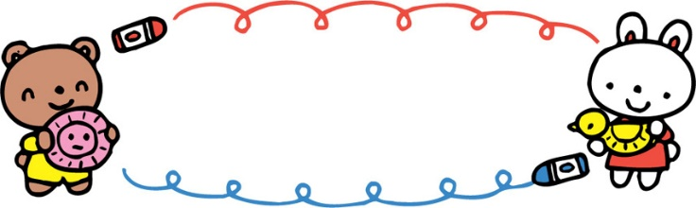

**①申し込み（申請）窓口に行く**

保健課健康係（本庁２階）の窓口までお越しください。

（日生・吉永総合支所を希望される場合は要相談）



**②市役所から交付決定通知書（または不交付決定通知書）が届く**



～　～　交付決定通知書が届いたら　～　～

**猫を捕獲し手術を行う準備に取りかかりましょう**



**③手術を行う**

＜注意事項＞

1．手術に際しては避妊去勢手術済であることを識別できるよう耳カットの措置が必要です

2．手術後は全身で耳カットが分かる猫の写真を撮りましょう

3．手術実施証明書に獣医師による手術の証明を受けましょう

**手術を受けた猫の術後の経過観察等は**

**獣医師の指示に従いましょう**



**④術後**



＜術後のお約束＞

☑手術後ののら猫のうち譲渡可能なものについては終生屋内で飼育をする者へ譲渡するよう努めます

☑手術後ののら猫を手術前の生息場所に戻す場合はトイレの設置や餌の適正な管理など周辺環境の美化を図るとともに近隣住民の理解を得るよう努めます



**⑤手術実施証明書・実績報告書・請求書を提出する**

**申し込み（申請）をした窓口に**

**実績報告書をお持ちください**

■窓口で必要なもの

　 手術費の領収証、耳カットした写真

助成を希望されている方の振込先が分かるもの（通帳など）



**⑥助成金の振込み**

市で実績報告書等の審査を行ったのち、申請者の口座に助成金を振り込みます